Шафа-сейф https://rozetka.com.ua/1934782/p1934782/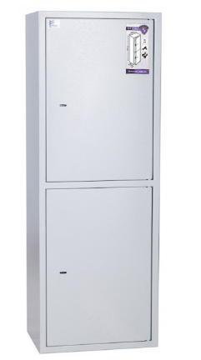

Технічні вимоги

замок
- ключ
Особливості
- Зварна конструкція зі сталі
Внутрішні петлі
Можливість зберігання всіх видів офісних документів і папок
Велика місткість збережених документів
Чотири анкерних отвори для кріплення до стіни і підлоги
Комплектується двома ключовими замками
кількість дверей
- 2
Внутрішнє відділення в сейфі
- Відділення з ключем (трейзер)
- Полиця
додаткові характеристики
- Кількість полиць: 2 шт
Знімні полиці
Товщина бічних стінок
- 1.2 мм
Товщина лицьовій панелі
- 1.2 мм
Внутрішні габарити (ВхШхГ)
- 64.5 / 62.2х43.6х29.6 см
Можливість анкерного кріплення
- До підлоги і стіни
Габарити (ВхШхГ)
- 127.5х46х34 см
вага
- 40 кг
колір
- Світло сірий
Країна-виробник товару
- Україна
Гарантія
- 60 місяців офіційної гарантії від виробника на конструкцію + 12 місяців на замок

